ГУ «СШ №9

Тема урока: Модный суд.

Тип урока: Урок – зачет.

Методы: Наглядный (демонстрация моделей
учащимися) с элементами защиты проектов

Нетрадиционные Урок творчества
формы урока : Урок-спектакль

Урок разработала:
учитель технологии высшей категории: Егорова В.Н.

г. Петропавловск, Казахстан

Цели урока:
- Закрепить и обобщить знания учащихся о стилях одежды.
- Развитие фантазии, творческого мышления и воображения.
- Становление организационных навыков художественного творчества;
- Воспитание зрительской культуры.
Задачи:
- образовательные: активизировать познавательную активность
- воспитательные: развитие творческих способностей, воспитание эмоциональной отзывчивости. Создание ситуации успеха для каждого ученика.
- развивающие: развивать коммуникативные навыки при работе в группах, развивать познавательный интерес
Эпиграф: Найдите себя, найдите своё место
в жизни, и стиль одежды не
замедлит найтись сам.

Учитель:
Здравствуйте, уважаемые присяжные и заседатели. Сегодня у нас не совсем обычное заседание. Сегодня – модный суд. Мода – это та условность, соблюдать которую мы обязаны по жизни. По одежке встречают, а значит и судят. Дело слушается под председательством учителя технологии Егоровой Веры Николаевны, музыкальное оформление – учитель музыки Лупаревич Наталья Анатольевна, секретарь заседания – ученица Юркевич Ирина.

Мы рассматриваем дело с обвинениями в адрес Моды. Мода обвиняется в изменчивости, порою в легкомысленности, в капризности, быстротечности.
Пригласите, пожалуйста, в зал заседания Моду.

(Звучит музыка. Мода в костюме бабочки танцует вальс)
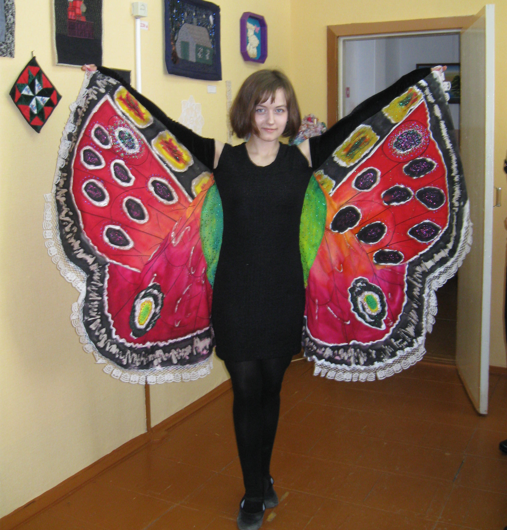

Учитель: Госпожа Мода, займите, пожалуйста, свое место в зале заседания.
Свидетелями в защиту Моды сегодня выступают представители разных стилей.

В качестве путеводной нити современное моделирование использует понятие «стиль». В классическом понимании стиль - это общая характеристика художественной культуры эпохи. Определить стиль нашего времени нам, современникам, трудно, но мы не можем не отметить, что главной чертой современной моды является разнообразие и смешение стилей.
Во второй половине ХХ века в одежде достаточно четко сформировались характерные черты следующих основных стилей: классический, элегантный, женственный, спортивный, романтический, фольклорный, молодежный.

Пригласите, пожалуйста, в зал заседания представителей спортивного стиля.

Спортивный стиль.
- Мы представляем спортивный стиль в большом мире моды. Спортивный стиль – это раскованность, естественность, динамичность, свобода движений.

- Ткани, применяемые в спортивном стиле, искусственные с примесью лайкры, трикотажные. Цвета яркие. Виды одежды: брюки, шорты, юбки, бейсболки, гетры. Обувь: кроссовки.
(демонстрация одежды, выполненной в спортивном стиле)

Учитель:
Свидетели, займите, пожалуйста, место в зале заседания.
В качестве свидетелей приглашаются защитники классического стиля.

Классический стиль.
- Мы – поклонницы классического стиля. Костюм – двойка или тройка из хорошего материала просто незаменим, тем более, если большую часть времени вы проводите на работе.

- Классический брючный костюм никогда не выйдет из моды, к тому же брюки всегда можно надевать с чем угодно и куда угодно. Зрелые женщины выглядят в брюках моложе, полные – стройнее, а молодежь брюки просто обожает.

(демонстрация моделей)
Учитель:
Секретарь, пригласите, пожалуйста, представителей фантазийного стиля.

Фантазийный стиль.
- Мы пришли поддержать Моду и создали костюмы в фантазийном или космическом стиле. Главное отличие этого стиля – нереальность образов. Людей, предпочитающих этот стиль, можно охарактеризовать как творческих, изобретательных, легкомысленных, увлеченных игрой.
- Фантазийный стиль предполагает форму одежды: треугольник, прямоугольник, любая форма с острыми углами. Линии – ломаные. Цвета: необычные, нереальные, не встречающиеся в природе. Украшения предлагаются в виде ракушек, имитация цветов. Стиль предлагается для представителей творческих профессий.

(демонстрация моделей)

Учитель:
Самая большая группа поддержки, которая пришла защитить Моду, принадлежит фольклорному стилю. Пригласите, пожалуйста, свидетелей.

(группа входит с песнями, танцами)

Фольклорный стиль
- Наша большая группа поддержки представляет фольклорный или этнический стиль, а еще его называют стиль «кантри». У меня костюм и сапожки выполнены из мешковины, украшены мережкой. Аксессуары – гривна и серьги из кожи и бисера, парик из креп-атласа.

- Я представляю стилизованный украинский костюм. Сарафан выполнен из нарезок ткани, сапожки декорированы цветами из кожи, парик – из креп-атласа. Аксессуары – деревянные бусы.

- Ткани, используемые в фольклорном стиле, - натуральные ( лен, хлопок, шерсть). Отделка: натуральные цвета ткани и характерные цвета фольклора. Моя модель – это пончо, выполненное в традиционной лоскутной технике.

- Украшения, которые предлагаются для фольклорного стиля, выполняются с использованием природных камней, дерева. Мой костюм связан из полиэтиленовой пленки спицами и украшен имитацией под бамбук. В данном случае - это футляры от фломастеров.

- Мой костюм украшают аксессуары из кожи и бархата. Ремень выполнен из кожи, покрыт акриловым золотом и украшен стразами, на бархатных браслетах – орнамент из кожи. Височные украшения – из бархата и золотой тесьмы. Парик – из креп-атласа.

Учитель:
Следующим свидетелем у нас заявлен Диффузный стиль. Пожалуйста, пригласите свидетелей.

Диффузный стиль.

- Мы пришли защитить уважаемую Моду и представляем удивительный стиль с удивительным названием – диффузный или проникающий. Это значит сочетающий разные стили в одной одежде. Я предлагаю элегантное платье и имитацию мехового жакета. Жакет выполнен из нарезок из ткани.

- Характеристика диффузного стиля: независимый, раскрепощенный, уверенный. Трансформация одежды - это диффузный стиль.

Учитель:
Секретар, прошу пригласить в зал заседания следующего свидетеля.

- Мой стиль – молодежный. Молодость всегда шла в ногу с модой.
5 0 – 60 годы ХХ века – это тинейджеры, 70-е годы – хиппи, панки, 80-е годы – мини-мода, металлика, байкеры, 80-90-е годы – неформалы. Сейчас ХХ1 век. Мода * многогранна и разнообразна. Мода! Мы за тебя!

- Самые простые джинсы можно превратить в стильные. Немного фантазии – и можно выглядеть модно и индивидуально. Мои джинсы расписаны акриловыми красками и украшены термоаппликацией и пайетками.

Учитель:
Следующий свидетель – это стиль Ретро. Пригласите, пожалуйста, свидетеля.

Стиль ретро.

- Мой стиль – это взгляд в прошлое, это стиль с элементами одежды прошлых 10-летий. Мой стиль – стиль РЕТРО. Я защищаю Моду, потому что она была всегда, есть и будет.

Учитель:
В зал приглашаются следующие свидетели – представители романтического стиля.

Романтический стиль.

- Мы – представительницы романтического стиля. Для романтического свидания можно выбрать именно такую модель, т.к. легкое, летящее платье, украшенное шарфом, распущенные волосы придают образу элегантность и вместе с тем легкость, молодость, влюбленность и экстравагантность.

- На мне стилизованное свадебное платье, выполненное из «миллиона алых роз». Над моим платьем трудились буквально все. Нужно было собрать розы из полиэтиленовой пленки, а потом собрать из них юбку. Парик выполнен из креп-атласа. Такое платье мечтает надеть каждая девушка. Я старалась создать образ нежного, прекрасного цветка, несущего радость и восторг.

(звучит вальс, девушка в свадебном платье танцует)

- Уважаемые присяжные и заседатели, Ваша честь! Мы представили много стилей одежды, и каждый имеет право на существование. Мы любим Моду, следим за ней, подражаем ей, восторгаемся ею и просим оправдать ее.

Учитель: Слово предоставляется Моде.

Мода:
Проснитесь в одно прекрасное утро и почувствуйте себя свободной, способной на любое безумство. Полюбите себя. Радуйтесь каждому дню вашей жизни. Не страшитесь проявлению своих чувств. Будьте загадкой. Отбросьте всякие условности в отношениях макияжа, прически и выбора одежды. Полет фантазии – вот ключ к созданию выбранного вами образа. Пусть ваш костюм будет эффектно дополнен затейливой брошью или необычным шарфом, а ваша обувь всегда должна быть изящной и удобной. Мода многогранна. Найдите себя в ней.

Учитель: Выслушав все показания свидетелей, суд постановил: обвиняемую Моду оправдать!

Мода будоражит воображение, служит предметом зависти и окружена самыми немыслимыми слухами. И совсем не обязательно записываться в модели для того, чтобы не просто окунуться в мир моды, а стать там своим человеком. Активно экспериментируйте. И не важно, какой стиль одежды вы выберите, главное – выберите правильную дорогу в жизни!

